电放保函
船名航次(Vessel/Voyage) KAI PING 1642S
提单号码(B/L NBR) SHA167004689
起运港(Port of Loading)： SHANGHAI
目的港(Place of Delivery HONG KONG
发货人(Shipper) ：SHANGHAI ESSENTIAL OILS & AROMATICS IMP.&EXP.CORP.
收货人(Consignee) ：KIN WAH HONG NATIVE PRODUCTS LTD.

对于上述提单之货物，我司在此向贵司呈交该批货物全套正本提单，申请贵司电报放货给上述收货人，我司保证提单，其背书及本保函内容的真实性和合法性。由此发生纠纷而致使贵公司以及船东遭受任何损害或支付任何费用(包括诉讼费用及律师费用)，本公司愿无条件负担一切损害赔偿责任并偿还支付之费用及其利息。
发货人签章： 订舱货代签章：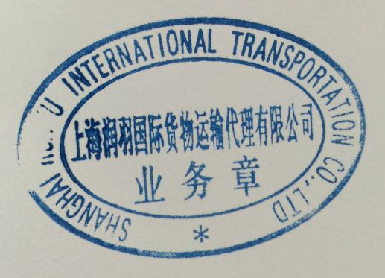
年 月 日 年 月 日

